Campaign 2: Botoxbehandelingen (NL/BE)
Key Keywords: Botox, kraaienpootjes, fronsrimpels, wenkbrauw lifting, Injectables
Daily Budget: €9/day
Bid Strategy: Maximize Conversions → Target CPA €40–60
Targeting: NL + BE/LU, Dutch, Mon–Sat 08:00–20:00

Titel
Botoxbehandelingen door BIG-geregistreerde artsen
Omschrijving
Skin & Vision Clinic biedt deskundige Botoxbehandelingen met focus op kwaliteit, veiligheid en natuurlijke resultaten. Boek vrijblijvend een consult via https://skinandvision.nl/
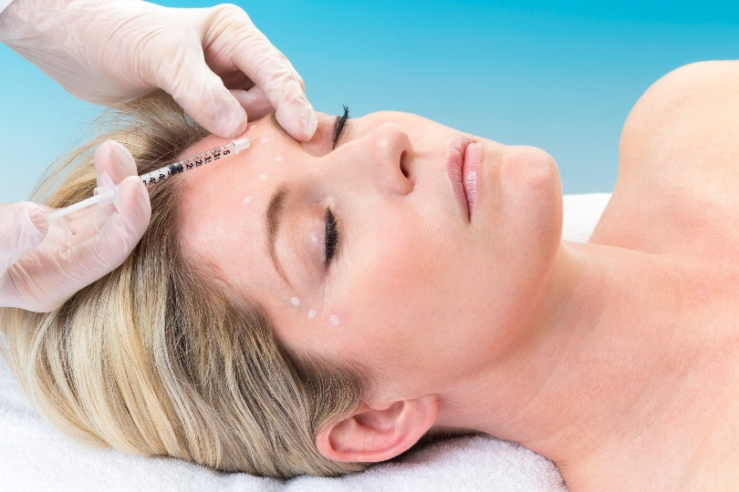
Titel:
Innovatieve Botox met langdurig effect
Omschrijving:
Ontdek Relfydess bij Skin & Vision Clinic: een innovatieve Botoxbehandeling met snelle werking en een effect dat tot 6 maanden kan aanhouden. Behandeling door BIG-geregistreerde artsen. Tarief: €250 per zone. Boek vrijblijvend een consult via https://skinandvision.nl/
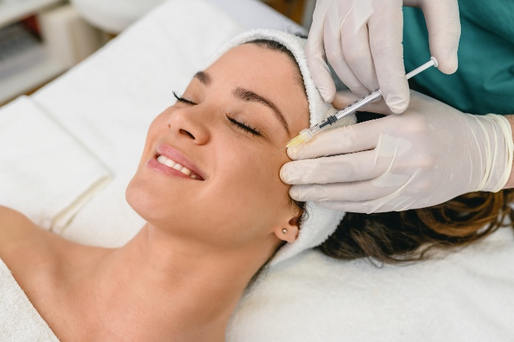

Titel:
Injectables met een natuurlijke look
Omschrijving:
Zachte, natuurlijke verbetering afgestemd op uw gezicht en uitstraling. Vanaf €160 per zone. Boek vrijblijvend een consult via https://skinandvision.nl/


